CHER (e)S RANDONNEUR (euses) 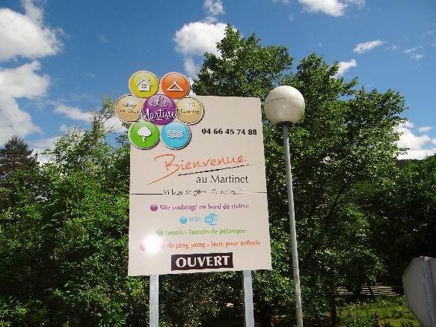
Pour votre hébergement, nous vous proposons 3 formules aux choix :
- La nuitée au camping : tarif 7,50 € par personne. A partir de deux randonneur le tarif est de 7,50 € le 1er randonneur et 5,80 € les suivants
- La nuitée en dortoir 6 couchages (4 lits simples + 2 lits simples superposés) au tarif de 20,00 € la nuitée par personne
- La nuitée en gite (lit double et/ou simple selon les gites) au tarif de 25,00 la nuitée par personne. Nous vous proposons des gites de 2 personnes, 4-5 personnes et 6-7 personnes. ATTENTION LES NUITEES EN GITES NE SONT PAS POSSIBLE DURANT LES MOIS DE JUILLET ET AOUT SEUL LE DORTOIR VOUS SERA PROPOSE.
Le dortoir et les gites sont équipés d’une cuisine, d’une salle d’eau, d’une toilette et de couvertures, nous fournissons sur demande les draps moyennant 3,00 € pour un petit lit et 4,00 € pour un lit double
Pour les repas, vous avez deux possibilités au choix :
- Cuisiner dans le gite ou dortoir (pensez à faire vos achats au village de Saint Etienne Vallée Française, c’est-à-dire avant d’arriver chez nous ATTENTION TOUS LES MAGASINS SONT FERMES LE DIMANCHE APRES MIDI)
- Prendre une demi-pension au restaurant Le Martinet (sur le site, mais indépendant de notre structure). Pour cela il vous faut RESERVER au 04.66.45.70.30 (à partir de 10h30 le matin)

Les animaux :
- Les ânes sont accueillis dans un parc prévu à cet effet : nourris - logés selon la Charte signée avec L'association sur le Chemin de R.L. Stevenson. Tarif : 7,00 € la nuitée. Les chevaux ne sont pas admis.

- Les chiens sont les bienvenus sur le camping, obligatoirement tenus en laisse. Tarif : 2,50 € la nuitée. En revanche ils sont interdits dans le dortoir et les gîtes.

Pour nous situer :
Dans le sens (Nord – Sud), le Camping et Village de gites Le Martinet est situé à 1,5 km après le village de Saint Etienne Vallée Française.
A la sortie du village vous trouverez 2 panonceaux vous indiquant le Camping et Village de gites Le Martinet, un par la route et un autre par les GR 70 et 670. La distance est équivalente.
Arrivé au croisement vous prendrez sur votre DROITE direction le Camping et Village de gites Le Martinet (NE PRENEZ PAS A GAUCHE direction le restaurant le Martinet)
N’hésitez pas à nous adresser un mail pour plus d’informations et pour réserver votre nuitée.
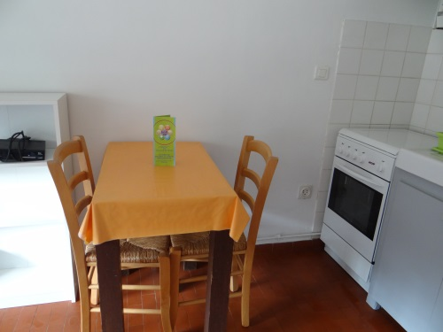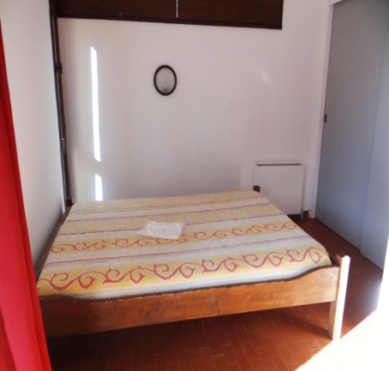
GITE STUDIO : coin cuisine GITE 4-5 et 6-7 personnes : chambre lit double
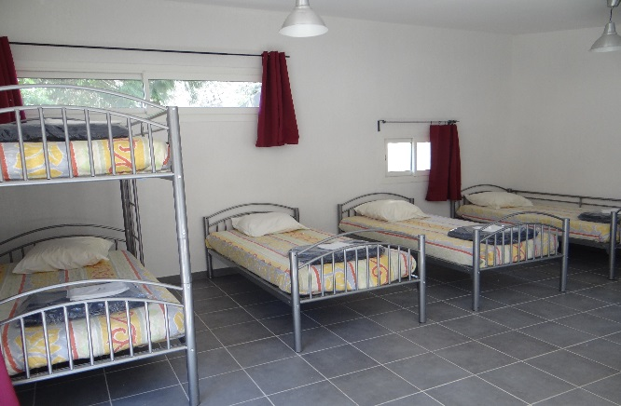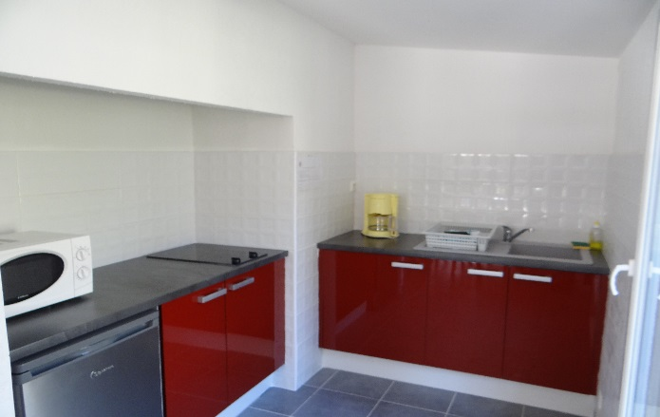
DORTOIR : coin nuit DORTOIR : cuisine
Afin de confirmer votre réservation, un chèque de 30% du montant total vous sera demandé.
Au plaisir de vous recevoir. Bien cordialement
Stéphanie & Bruno

